В МАОУ «Карабашская СОШ» структурном подразделении детский сад «Улыбка» прошел литературно- творческий конкурс, посвященный 70- летию со дня Победы в Великой Отечественной войне 1941-1945гг. В котором приняли участие воспитанники младшей и старшей группы.

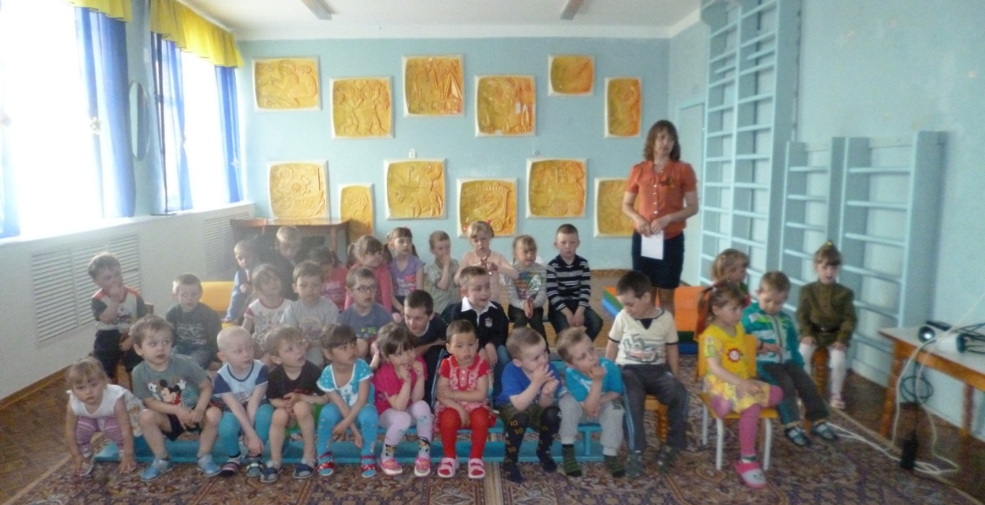
Воспитанники старшей группы «Любознайки»
принявшие участие в конкурсе

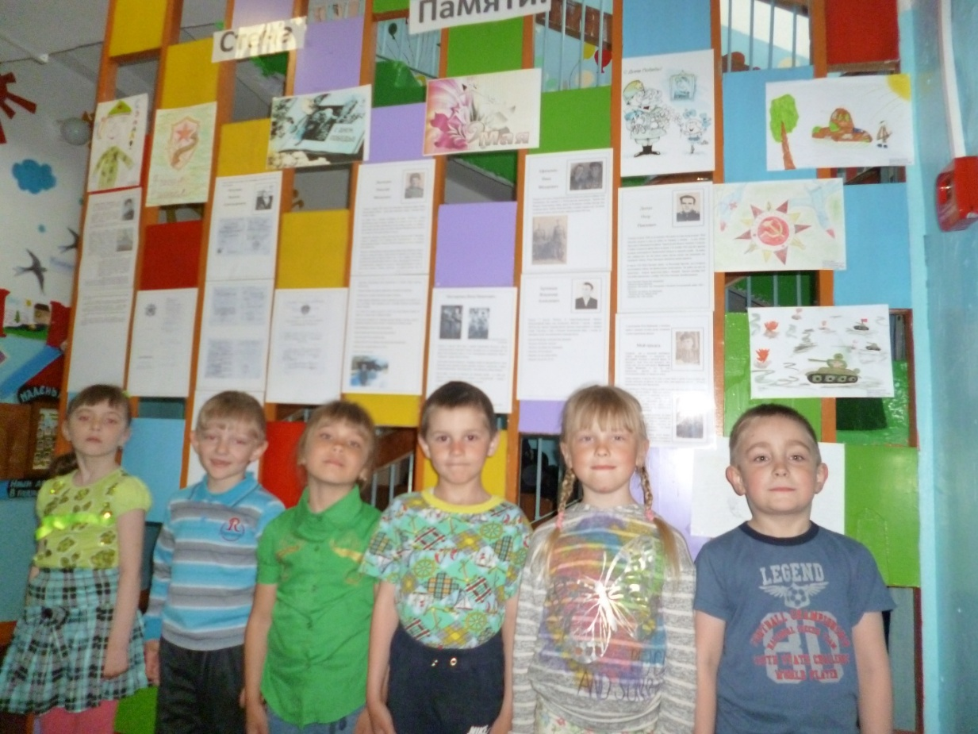

Воспитанники младшей групп «Почемучки» принявшие участие в конкурсе
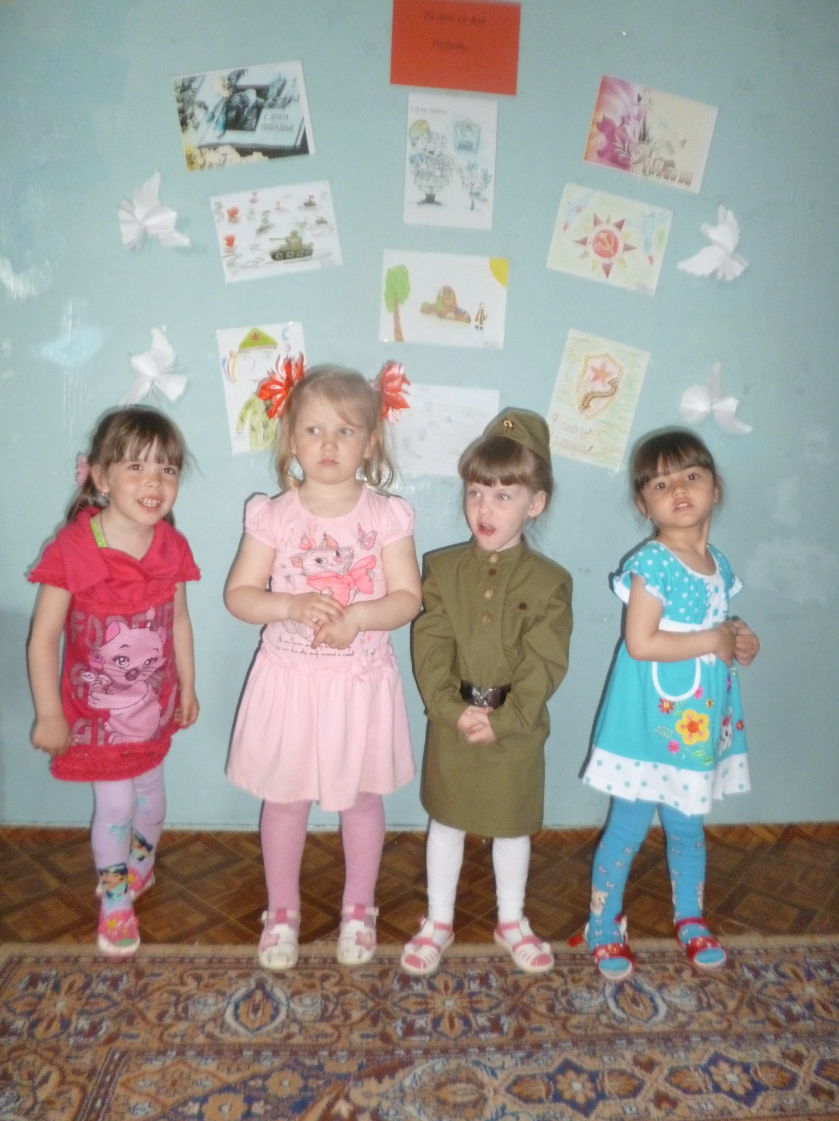

1 место воспитанница старше группы Карнаева Юлия 7 лет
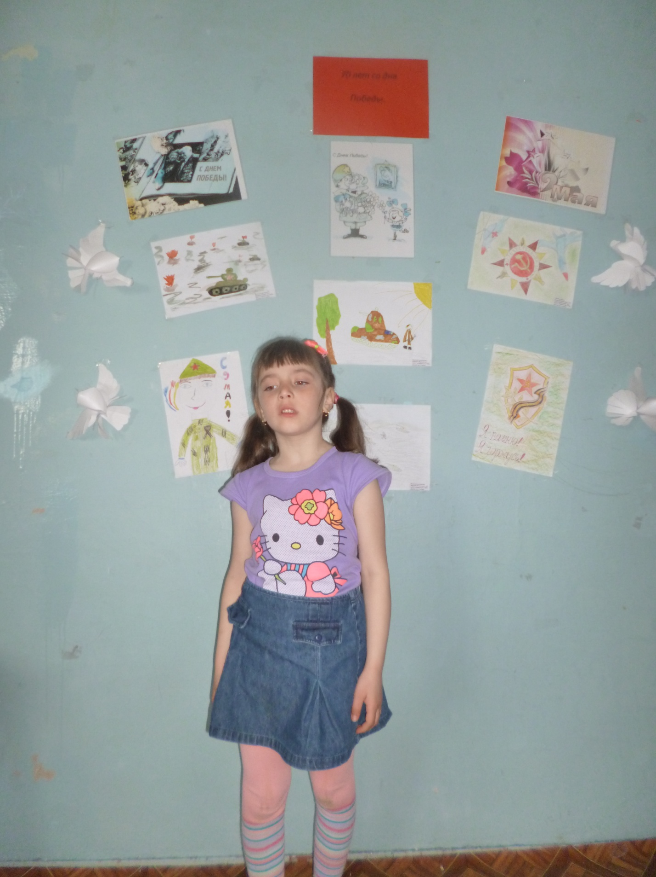

2 место воспитанница младшей группы Федотенко Лида 4 года
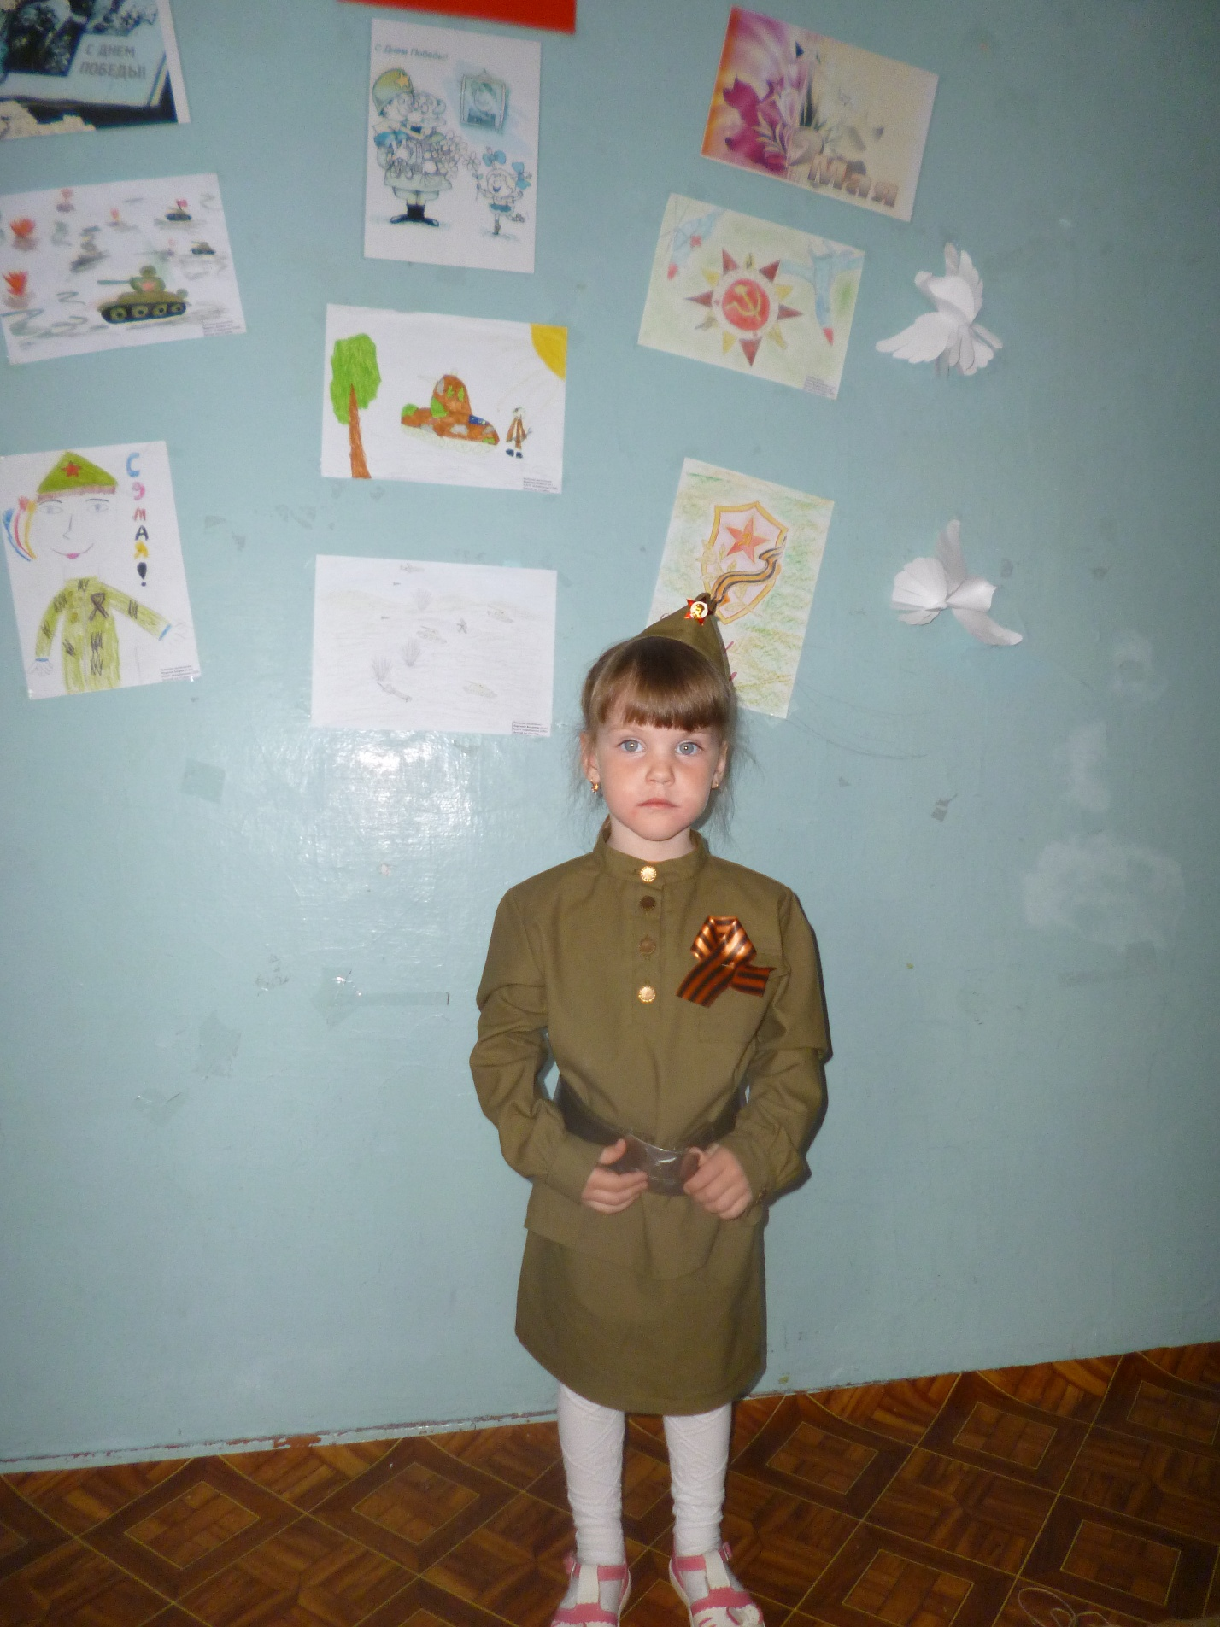

3 место воспитанник старшей группы Баженов Ярослав 5 лет
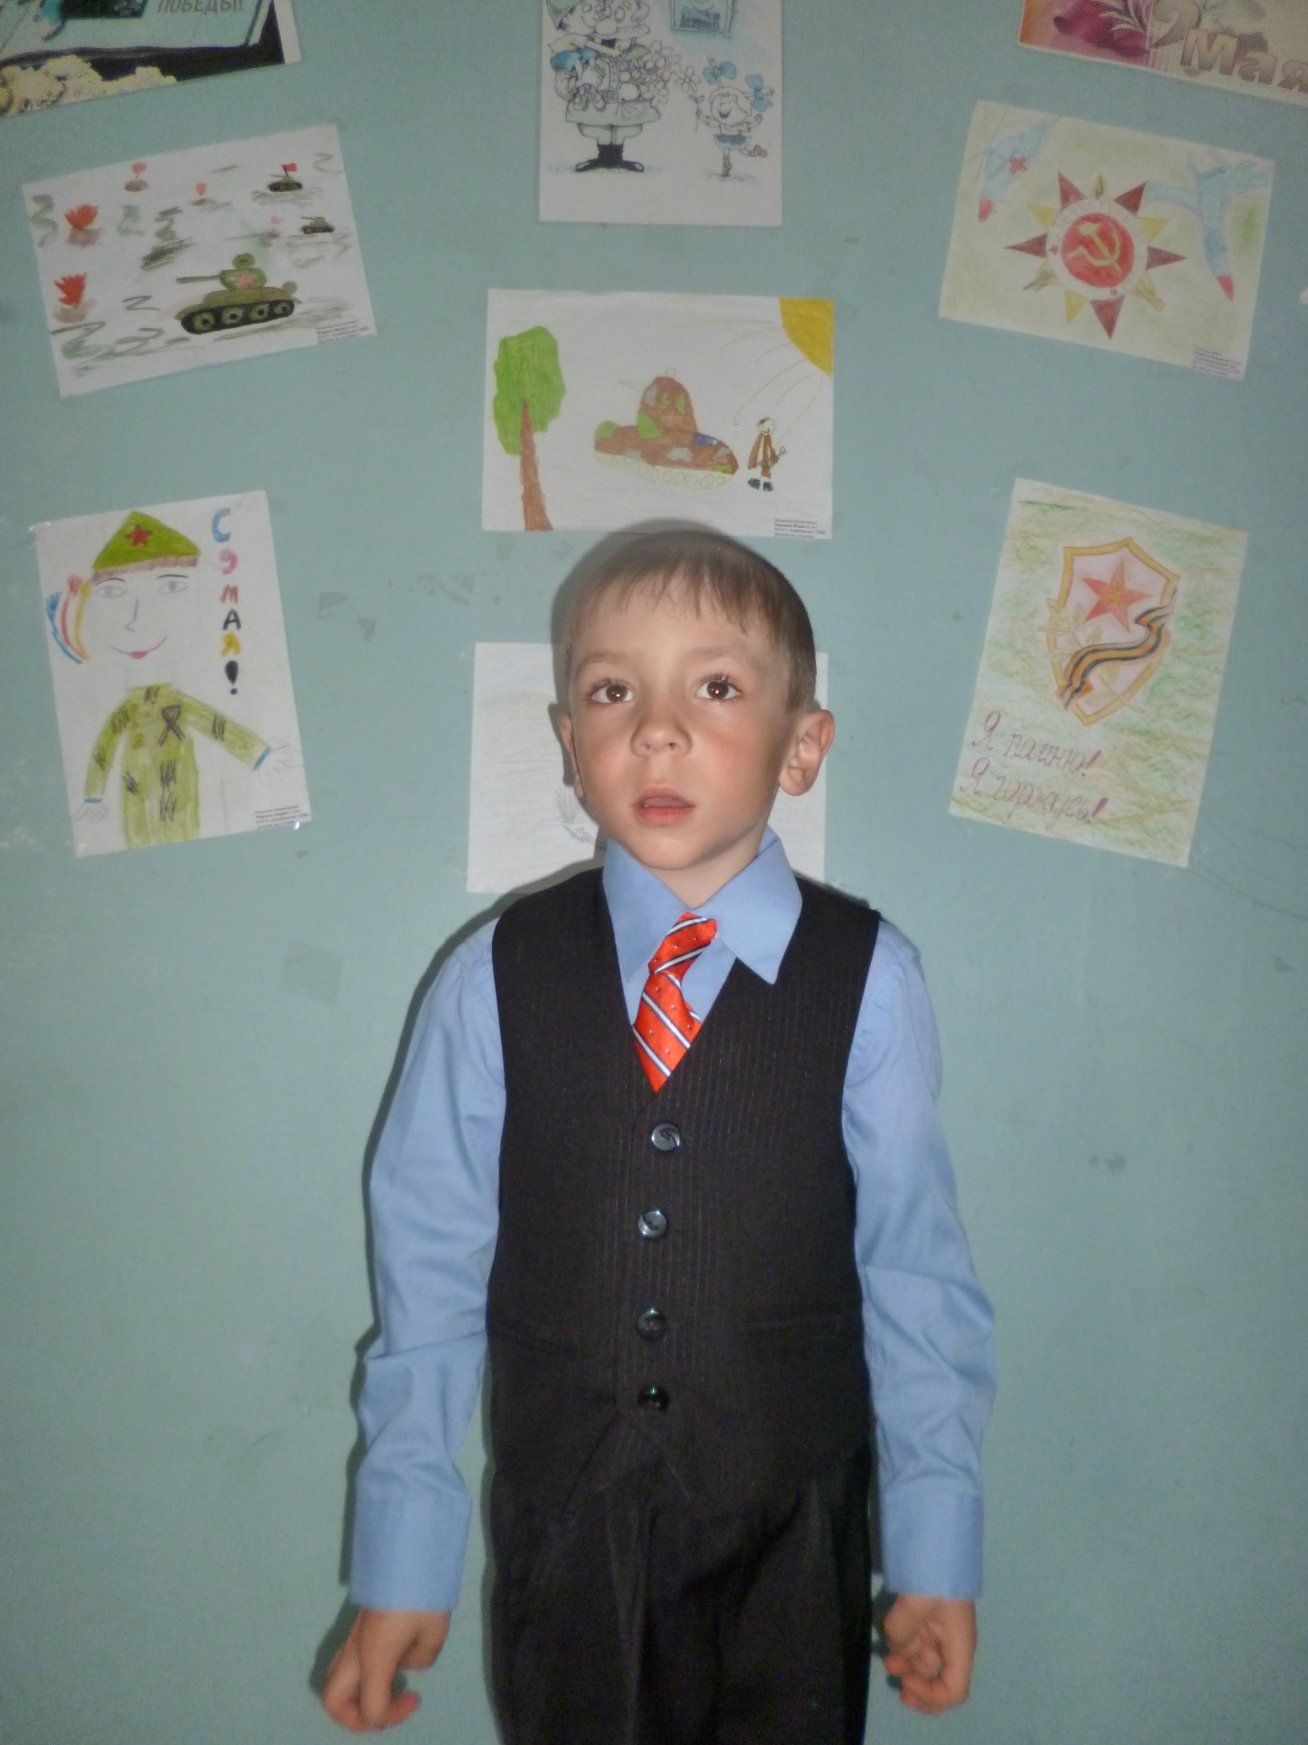

Выставка рисунков «Они сражались за Родину»
Мирасов Денис 6лет- 1 место
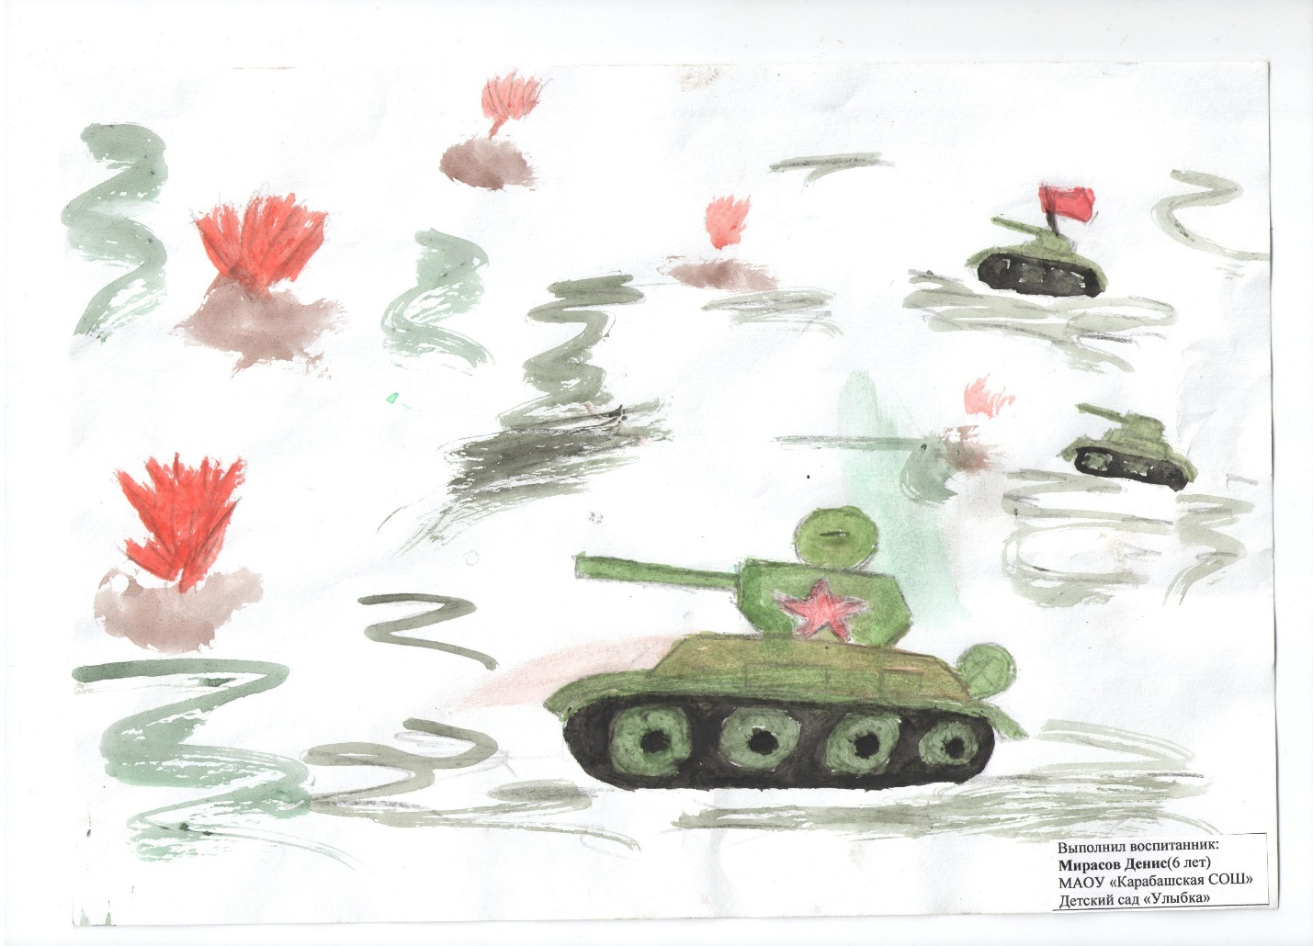
Карнаева Юлия 6 лел – 2 место
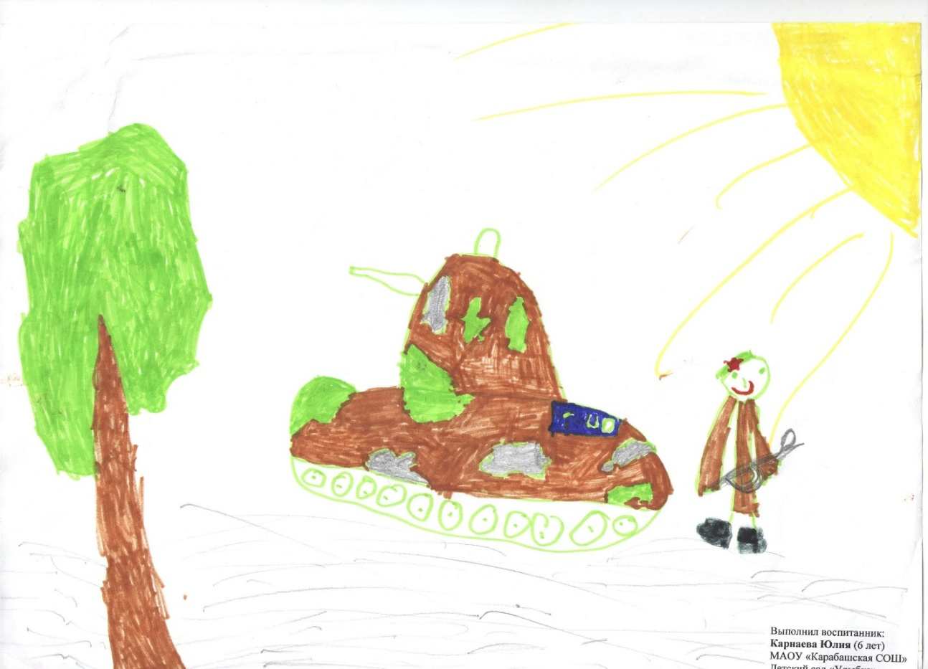
Корунник Вова 6 лет -3 место
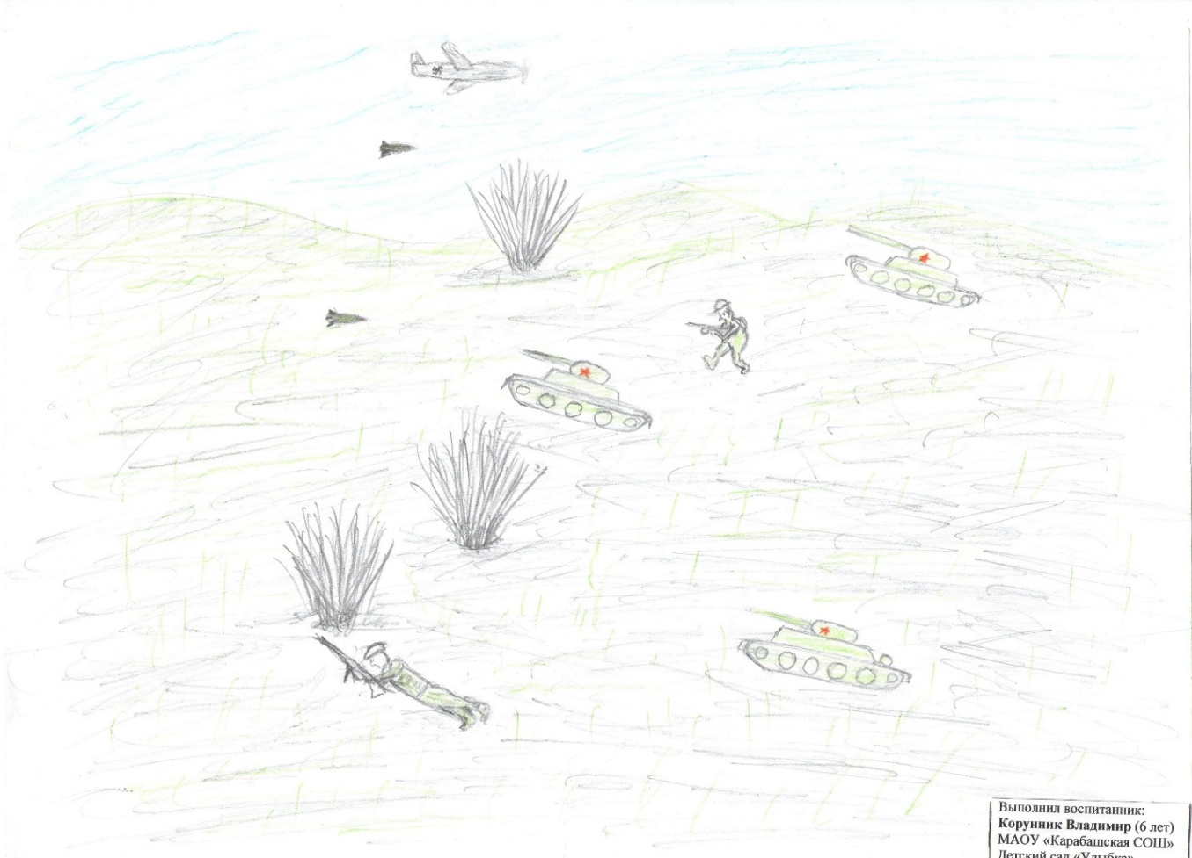
Стена Памяти- на ней мы поместили
прадедушек и прабабушек наших воспитанников